ΟΔΗΓΙΕΣ ΓΙΑ ΤΗ ΔΗΛΩΣΗ ΜΑΘΗΜΑΤΩΝ ΣΤΟ ΦΟΙΤΗΤΟΛΟΓΙΟ

Δηλώσεις

Η Δήλωσή μου
- Επιλέγοντας Η Δήλωσή μου από την επιλογή Δηλώσεις του κεντρικού μενού εμφανίζεται στη δεξιά πλευρά της οθόνης η τρέχουσα δήλωση του φοιτητή, στην οποία μπορεί (αν επιτρέπεται από τις παραμέτρους του συστήματος) να εισάγει ή να αφαιρέσει μαθήματα.
- Για εισαγωγή μαθημάτων πατήστε το πλήκτρο Προσθήκη, ώστε να εμφανιστούν τα μαθήματα που μπορεί ο φοιτητής να δηλώσει. Στη συνέχεια τσεκάρετε τα μαθήματα που θέλετε να εισαχθούν στη δήλωση και πατήστε το πλήκτρο Εισαγωγή στη δήλωση.
- Για αφαίρεση μαθημάτων τσεκάρετε τα μαθήματα της δήλωσης που θέλετε και πατήστε το πλήκτρο Διαγραφή.
- Αφού ολοκληρωθούν οι αλλαγές στη δήλωση πατήστε το πλήκτρο Αποστολή, ώστε να αποσταλεί η δήλωση στη Γραμματεία.
- Πατώντας την επιλογή Προβολή δηλώσεων εμφανίζονται όλες οι δηλώσεις του φοιτητή.

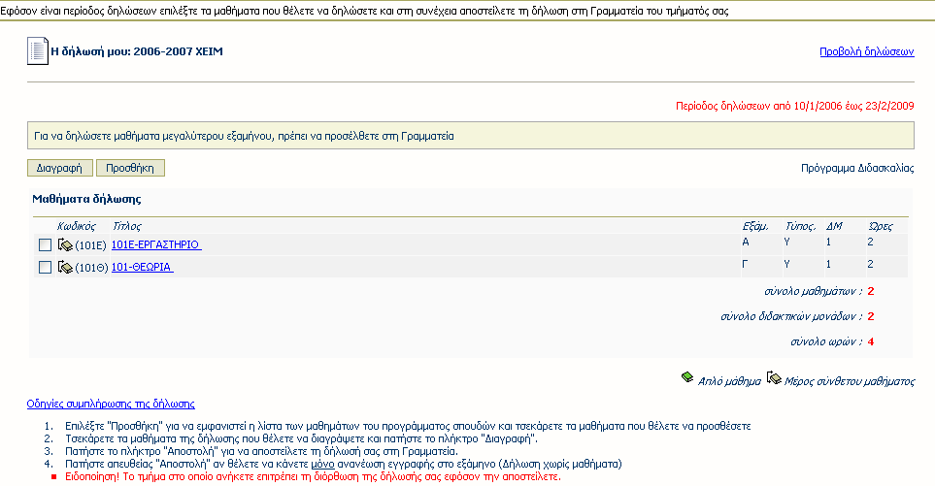
Εικόνα 2 – Προβολή τρέχουσας δήλωσης φοιτητή για επεξεργασία
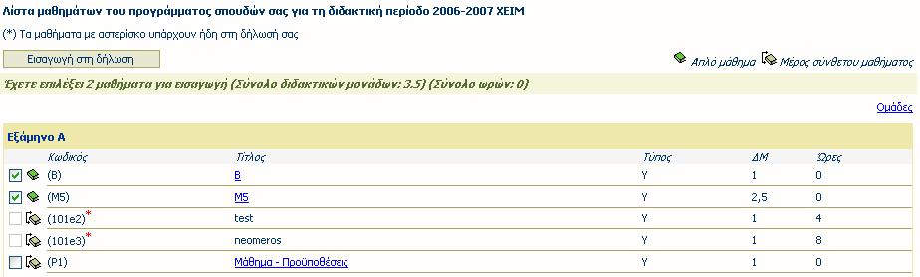
Εικόνα 3 – Επιλογή μαθημάτων για εισαγωγή στη δήλωση

Προβολή Δηλώσεων Φοιτητή
- Επιλέγοντας Προβολή από την επιλογή Δηλώσεις του κεντρικού μενού εμφανίζονται στη δεξιά πλευρά της οθόνης όλες οι δηλώσεις του φοιτητή από την εγγραφή του στο Τμήμα ανά ακαδημαϊκή περίοδο.
- Πατώντας την επιλογή Η δήλωσή μου εμφανίζεται η δήλωση του φοιτητή για την τρέχουσα περίοδο.
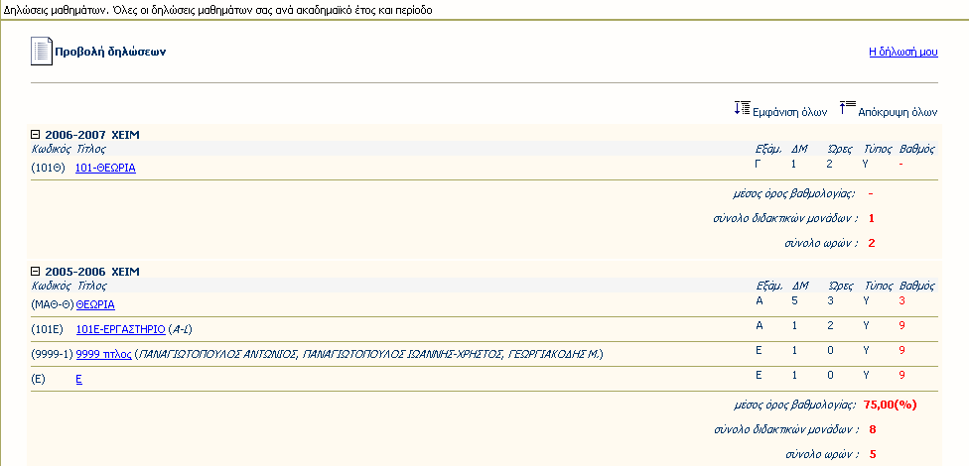
Εικόνα 4 – Προβολή όλων των δηλώσεων μαθημάτων φοιτητή

ΠΡΟΣΟΧΗ: Μετά την ολοκλήρωση και ηλεκτρονική υποβολή της ανανέωσης εγγραφής-δήλωσης μαθημάτων σας σε κάθε ακαδημαϊκό εξάμηνο, παρακαλούμε για την εκτύπωση και φύλαξή της στο Προσωπικό σας Αρχείο, ώστε σε περίπτωση ύπαρξης προβλήματος, να αποδεικνύεται η νόμιμη και εμπρόθεσμη ανανέωση εγγραφής-δήλωσης μαθημάτων σας.

